Para que el programa funcione correctamente necesita los siguientes archivos:

*cada archivo listado debe tener el nombre y formato indicado*

* Archivo de configuración.txt

Este es el significado de los valores que se presentan en el archivo:

# de reactivos, ruta donde se encuentran los archivos

* Archivo_base.csv

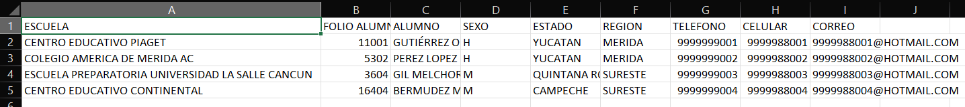

* orden_rpp.txt

Este es el significado de los valores que se presentan en el archivo:

# Ronda, # Pareja, # Problema, TEXTO área de conocimiento, Tiempo en formato"##:##" , # Página de la pregunta, # Página donde inicia la solución, # Página donde termina la solución.

* Orden_rpp_extras.txt

Este es el significado de los valores que se presentan en el archivo:

#Problema, Pag problema, Pag solución, Pag fin solución, Tiempo

* Un archivo .csv por cada ejercicio con el formato “P#ejercicio”, ejemplo: P1.csv, P2.csv, P3.csv, etc.

* PARTICIPANTES.csv

Este es el significado de los valores que se presentan en el archivo:

Nombre del alumno, escuela, estado, PENDIENTE, PENDIENTE

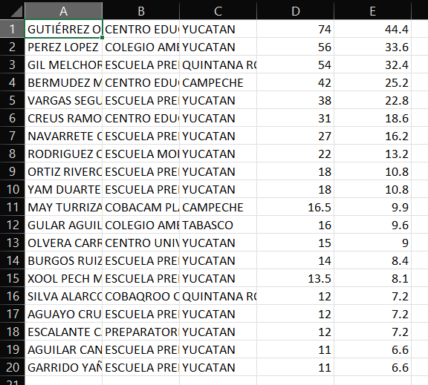

* Problemario.pdf

# Se debe hacer el siguiente ajuste en el código del programa:

* En la clase “manipularCSV.java” del package “Modelo”, cambiar la ruta de donde se encuentra el archivo de configuración (en esta misma ruta se deberá colocar el resto de los archivos, de igual manera, acá se depositarán los archivos generados por el programa):

# Archivos generados por el programa:

* **Fase escrita.txt:**

Este es el significado de los valores que se presentan en el archivo:

ESCUELA,FOLIOALUMNO,ALUMNO,SEXO,ESTADO,REGION, TELEFONO,CELULAR,CORREO,calificación P1, calificación P2, calificación P3,Asistencia.

* + En este caso sólo se presentan 3 reactivos, P1, P2 y P3.
  + La asistencia se calcula de la siguiente manera: si tiene al menos una calificación en cualquiera de los reactivos se coloca 1, si no tiene calificación en ninguno de los reactivos se coloca 0, como es el caso del ejemplo de “PEREZ LOPEZ ERICK MAURICIO”

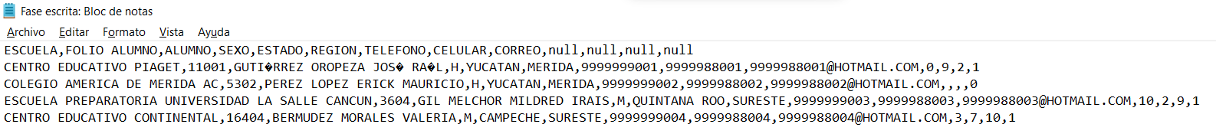

* IMPRESIÓN_PAREJAS.csv:

Se generan 2 grupos (participantes A y participantes B) de forma aleatoria a partir de los 10 alumnos seleccionados en la sección “Pasar lista”.

* Log.txt:

Valida que se encuentren todos los reactivos y que contengan todos los datos

* numProblemasExtras.txt:

Número de problemas extras

* PAREJAS.csv:

Escribe la información de las parejas generadas de forma aleatoria.

* SELECCIONADOS.csv:

Escribe la información de los 10 alumnos seleccionados.

# Funcionamiento del programa:

* Inicia en esta pantalla:

* Al hacer click en el dropdown “Pasar lista” despliega las siguientes opciones:

* Al hacer click en la opción “Pasar lista” desplegará la siguiente ventana:

*En esta sección se seleccionan 10 de los 20 alumnos y se generan 5 parejas de forma aleatoria.

* Después de seleccionar los 10 alumnos y hacer click en el botón “Terminar”, nos aparecerá la siguiente ventana de confirmación:

* Si hacemos click en el botón “Cancelar” tendremos que realizar el proceso nuevamente
* Si hacemos click en el botón “Aceptar” nos desplegará la siguiente ventana con la información de las parejas generadas aleatoriamente:

* Al hacer click en “Aceptar”, únicamente desaparecerá esta ventana.
* Una vez generadas las parejas, ya podemos ir a la sección “Problemas” en el dropdown:

*En esta sección se presentan los problemas del archivo “Problemario.pdf”

* Al seleccionar la opción de “Problemas” nos presenta la siguiente ventana:

* En ese momento el único botón habilitado es la flecha azul. Al hacer click en ese botón pone los nombres de los participantes, el número de ronda y de problema y el cronómetro, y se hablita únicamente el botón de play:

* Al hacer click sobre el botón play, se presenta el problema, se empieza a decrementar el cronómetro y se habilita únicamente el botón “X” para cancelar el problema.

* Cuando el cronómetro llega a 0, se habilita únicamente el botón “=” para ver la solución del problema presentado:

* Al hacer click en el botón “=” se muestra la solución y se habilita el botón de siguiente (flecha azul) para ir al siguiente problema y el dropdown para seleccionar un problema específico:

* Ya sea que se haga click en el botón siguiente o se seleccione un problema en específico, quitará la solución del problema anterior de la pantalla, pondrá el número de problema, el nombre de los alumnos y el cronómetro para ese problema:

* Si durante un problema se hace click en el botón “X” para cancelar, nos arrojará una ventana de confirmación para cancelarlo:

* Si hacemos click en el botón “Si”, nos llevará a la siguiente ventana para seleccionar un problema:

* Seleccionamos el problema y hacemos click en “Aceptar. Una vez hecho esto nos llevará a la siguiente ventana:

* Al hacer click en el botón siguiente (flecha azul), nos presentará la información de igual manera que en la sección problemas:

* Al hacer click en el botón play, se presentará el problema y únicamente quedará habilitado el botón de salir:

* Si hacemos click en el botón de salir, nos saldrá la siguiente ventana de confirmación:

* Si seleccionamos el botón “No”, seguirá el problema.
* Si seleccionamos el botón “Si”, se cerrará el problema en curso y nos llevará a la ventana principal.

